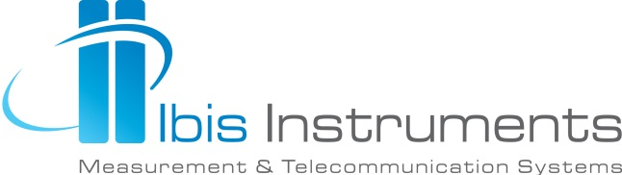

Praksa
JUNIOR IT ADMINISTATOR

Ko smo mi?

Ibis Instruments je renomirani OSS i BSS integrator, ekspert za Big Data tehnologije i Measurement kompanija. U saradnji sa vodećim globalnim IT vendorima, kompanija pruža savremena rešenja u domenu telekomunikacija i enterprise-a. Osnovana je 1996. godine i do sada ima preko 300 zadovoljnih klijenata.

Tražimo - Junior IT Administratora

Šta ćeš raditi?

- Administriranje internog helpdesk sistema. Resavanje incidenata/zahteva u skladu sa propisanim SLA vremenima, logovanje relevantnih zapisa, upravljanje zahtevima sistema po najnovijim ITIL standardima.
- Administriranje Asset/License sistema. Vođenje evidencije i ažuriranje asseta/licenci kompanije po propisanim procedurama aktuelnih standarda.
- Resavanje hardverskih i softverskih problema internim korisnicima u skladu sa kreiranim zahtevima/incidentima.
- Učešće na projektu unapređenja interne IT infrastrukture kompanije Ibis Instruments.
- Istraživanje svih relevantnih izvora dokumentacije neophodnih za rešavanje problema.

Šta treba da znaš?

- Poznavanje Microsoft OS (Windows Server 2008, 2012, 2016, Windows 7, 8, 10)
- Poznavanje Microsoft tehnologija za krajnje korisnike (Office paket, Office365, OneDrive, Skype4B i druge).
- Poznavanje osnovnih pojmova računarskih mreža i mrežnih uređaja.
- Poznavanje modula u MS okruzenju (Active Directory, GPO, DNS, DHCP, File Server, IIS, Print Server, WSUS)

Šta ti nudimo?

- Odlčnog mentora
- Priliku da spustiš znanje u praksu i naučiš pregršt novih stvari
- Fleksibilno radno vreme
- Sjajnu atmosferu i kolege spremne da pomognu
- Razne sportske i team building aktivnosti

Zvuči ti zanimljivo? Pošalji nam CV na career@ibis-instruments.com.
Očekujemo te!

